Presse Fakten zur Formnext 2021
Metallische Werkstoffe für die Additive Fertigung

ponticon:
Hunderte neue Legierungsvarianten an einem Tag screenen
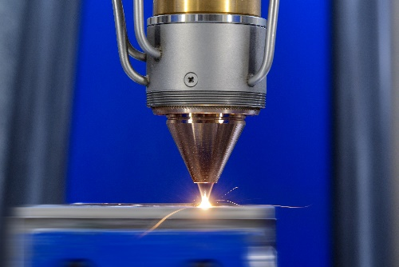
Neues Verfahren beschleunigt die Entwicklung neuer, AM-spezifischer Werkstoffe
Wiesbaden, 5. Oktober 2021 Auf der Formnext stellt Ponticon das pontiMAT Verfahren zur Entwicklung neuer metallischer Werkstoffe für die Additive Fertigung vor. Es macht erstmals die Herstellung und Erprobung unterschiedlichster Legierungsvarianten innerhalb kürzester Zeit möglich.
Mit dem pontiMAT Verfahren können anwendungsspezifische Werkstoffe sehr schnell und mit geringstem Ressourceneinsatz hergestellt und erprobt werden. Es bietet maximale Flexibilität bei der Auswahl der metallischen Legierungselemente und gezielt einstellbare Abkühlraten. So eignet es sich besonders für die Entwicklung neuartiger Werkstoffe für die Additive Fertigung.
Basis des neuen Verfahrens ist das Extreme Hochgeschwindigkeits-Laserauftragschweißen (EHLA)-3D-Verfahren, das ponticon in enger Zusammenarbeit mit dem Aachener Fraunhofer Institut für Lasertechnik ILT und dem Lehrstuhl Digital Additive Production (DAP) der RWTH Aachen entwickelt und jetzt zur Marktreife gebracht hat.
Das neue Verfahren bietet zum einen hohe Flexibilität bei der Mischung unterschiedlicher Legierungskomponenten. Zum anderen realisiert das für das Verfahren eingesetzte pE3D System im Erstarrungsprozess Abkühlraten zwischen 100 K/s und 10 Millionen K/s. So kann das Gefüge in bisher ungekannt weiten Grenzen beeinflusst werden.
Für die Entwicklung anwendungsspezifischer Legierungen stellt das System auf einem Substrat innerhalb kürzester Zeit mehrere Probekörper von beispielsweise 1 cm³ Volumen her, die metallurgisch analysiert werden. Auf diese Weise ist es möglich, pro Tag Hunderte Legierungsvarianten in einem agilen Ansatz zu verarbeiten und anschließend deren Eigenschaften zu erproben.... eine drastische Reduktion des Aufwandes im Vergleich mit den bisher üblichen schmelzmetallurgischen Methoden.
Tobias Stittgen, Geschäftsführer der ponticon GmbH, sieht hohen Nutzen für seine Kunden: „Von der Konstruktion her sind viele Bauteile schon heute für die Additive Fertigung optimiert. Ein deutlich größeres Potenzial bei der Verbesserung der Funktionalität steckt jedoch im Werkstoff. Wenn unsere Kunden mit pontiMAT bei geringem Aufwand eine neue, AM-spezifische Legierung entwickeln, holen sie nicht fünf oder zehn Prozent, sondern eher um 50 Prozent verbesserte Einsatzeigenschaften heraus.“
2.100 Zeichen einschließlich Vorspann und Leerzeichen
ponticon auf der Formnext 2021:
Messe Frankfurt, 16. – 19.11.2021
Halle 12, Stand A01C
Die Technik im Detail – Der EHLA-Prozess
Im Gegensatz zum traditionellen Laser-Auftragschweißen wird das metallische Pulver in einem Laserstrahl geschmolzen, bevor es auf die Oberfläche des Substrates trifft und Schicht für Schicht aufgetragen wird.
Das Licht eines Lasers mit mehreren kW Leistung tritt aus einem Bearbeitungskopf mit integrierter Pulverdüse aus, der die Strahlen wenige Millimeter über der Oberfläche fokussiert. Das metallische Pulver wird dem Laserstrahl durch eine eigens für den EHLA-Prozess ausgelegte Düse zugeführt. So ist es möglich, unterschiedliche Legierungsbestandteile in nahezu beliebigen Kombinationen zu vermischen: In jedem der bis zu acht Pulverförderer kann sich ein anderes metallisches Element oder eine bereits vorgemischte Legierung befinden. Das Verfahren eignet sich damit besonders gut für die systematische Erprobung der Eigenschaften von Hochentropie-Legierungen. Sie erfreuen sich in der Werkstofftechnik großer Beliebtheit, da grundsätzlich alle vorstellbaren Materialeigenschaften mit ihnen verwirklicht werden können.
Um hohe Relativgeschwindigkeiten zwischen Bearbeitungskopf und Werkstück zu erreichen, ist die Laseroptik stationär angeordnet, der Werkstückträger bewegt sich auf einem Tripod unter der Düse. Die speziell für den Prozess entwickelte Stabkinematik ermöglicht es, hohe Beschleunigungen und Prozessgeschwindigkeiten zu erzielen und das Material dennoch mit hoher Präzision aufzutragen.
Wegen der hohen Anforderungen an die Stabilität der mechanischen Konstruktion ist das pE3D System auf einem Granitgestell mit 200 mm dicken Platten aufgebaut, deren Oberfläche auf 5 µm genau geschliffen ist.
Durch gezielte Anpassung von Variablen wie Laserleistung, Strahldurchmesser, Pulver-Massenstrom oder Geschwindigkeit des Werkstückträgers wird der Prozess präzise geregelt.
Die Technik im Detail: 1.400 Zeichen einschließlich Vorspann
Kontakt:  ponticon GmbH  Tobias Stittgen  Alte Schmelze 20  65201 Wiesbaden  Tel: +49 6136 91745010  www.ponticon.de  t.stittgen@ponticon.de | Ansprechpartner für die Redaktion:  VIP Kommunikation  Die Content-Agentur für die komplexen Technik-Themen  Dr.-Ing. Uwe Stein  Dennewartstraße 25-27  52068 Aachen  Tel: +49 241 89468-55  www.vip-kommunikation.de  stein@vip-kommunikation.de

Abbildungen
Download der hoch aufgelösten Bilddateien: Pressefotos ponticon
Bild 1: Probekörper für die Entwicklung von AM-spezifischen Legierungen.  Dateiname:  Ponticon-Legierungsscreening.JPG | 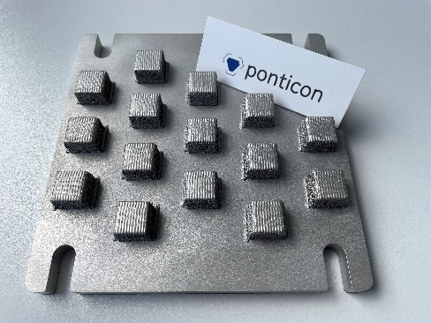
Bild 2a: Das metallische Pulver tritt aus der am Bearbeitungskopf befestigten Düse aus und schmilzt, bevor es auf die Oberfläche des Substrats auftrifft.
Dateiname:
Ponticon-3D-EHLA Prozess.jpg
Bild 2b: Das metallische Pulver tritt aus der am Bearbeitungskopf befestigten Düse aus und schmilzt, bevor es auf die Oberfläche des Substrats auftrifft.  Dateiname:  Ponticon-EHLA-Prinzip.jpg | 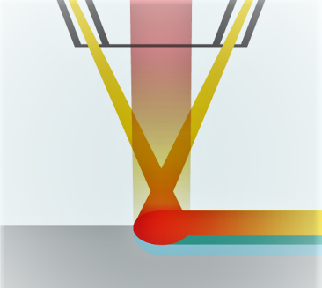
Bild 3: Der Werkstückträger bewegt sich unter dem stationären Bearbeitungskopf.  Dateiname:  Ponticon-3D-EHLA.jpg | 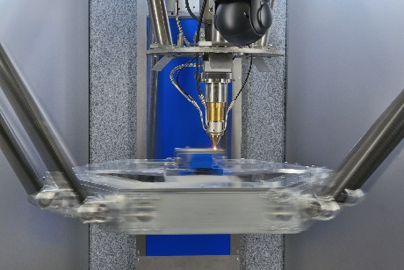
Bild 4: Das pE3D System in der Konfiguration, in der es im Aachener Fraunhofer Institut für Lasertechnik ILT eingesetzt wird.  Dateiname:  Ponticon-pE3D.jpg | 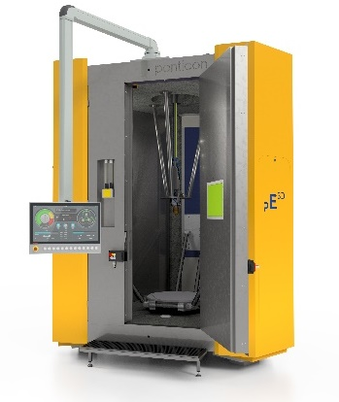
Bild 5: Die unterschiedlichen Legierungskomponenten werden im Bearbeitungskopf gemischt.  Dateiname:  Ponticon-Mischer-Prinzip.png | 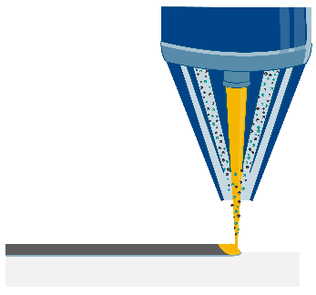
Bild 6: In jedem der bis zu acht Pulverförderer kann sich ein anderes metallisches Element oder eine bereits vorgemischte Legierung befinden.  Dateiname:  Ponticon-pontiMAT-schematisch.jpg | 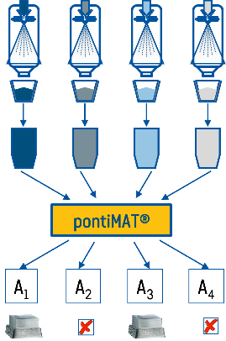
Bild 7: Tobias Stittgen (links) und Thomas Horr, die beiden Geschäftsführer der ponticon GmbH, vor einem pE3D System, das in Kürze auf der Formnext in Frankfurt präsentiert wird.  Dateiname:  Ponticon-Thomas Horr und Tobias Stittgen.jpg | 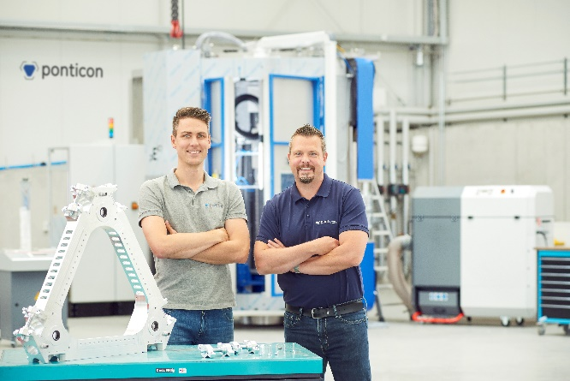
Bildrechte: Werksfotos ponticon GmbH
Über ponticon
ponticon entwickelt und vertreibt Systeme und Lösungen für die stoffschlüssige Verbindung von Werkstoffen, die mittels herkömmlicher Verfahren nicht verarbeitbar sind.
Das auf höchste Dynamik ausgelegte Konzept des pE3D Systems der ponticon ermöglicht dabei die industrielle Beschichtung, Reparatur und Additive Fertigung von hochbelastbaren metallischen Bauteilen. Auf der Basis desselben Verfahrens setzt das Unternehmen neue Maßstäbe im Bereich der agilen Legierungsentwicklung: Bei der aufwandsarmen Erprobung innovativer, anwendungsgerechter Werkstoffe für die Additive Fertigung profitieren die Anwender von dem auf maximale Flexibilität ausgerichteten Systemkonzept für alle Varianten des laserbasierten Auftragschweißens von der Stückzahl „1“ bis zur Serienfertigung.

